Городская научно-практическая конференция обучающихся
«Наука. Природа. Человек. Общество»

Проект
«Музыкальные и шумовые инструменты»

Авторы:
Бабушкина Анжелика, Пасларь Егор
Батина Диана, Комова Полина
Кропотов Андрей, Матыс Тимофей
Молдобаев Руслан, Майер Александр
Осипова Анастасия, Таранов Даниил
Таганова Любовь, Бивол Елизавета, , обучающиеся старшей группы
МБОУ «СОШ №6»
Руководитель: Кривоногова О.В., первая квалификационная категория,
музыкальный руководитель МБОУ «СОШ №6»

г.Югорск
2016г.
Аннотация
Актуальность: В дошкольном возрасте музыкальное воспитание играет важную роль формировании личности ребенка, художественного вкуса, творческих и нравственных качеств. В нашем детском саду есть русская изба. В ней есть музыкальные инструменты балалайка, домра, много шумовых инструментов, а также много разных предметов, которыми пользовались в старину.
Наблюдая за детьми, я узнала, что им интересны предметы русской старины и еще более интересны музыкальные инструменты.
Проект предназначен для улучшения знаний о музыкальных инструментах, развития чувства ритма, слуха, музыкального творчества, посредством музыкально-дидактических игр.

Гипотеза: любой предмет может звучать как музыкальный инструмент
Цель: Изучить, почему звучит музыкальный инструмент?
Задачи:
- Исследовать, откуда появляется звук, изучить его особенности
- Можно ли обычные предметы превратить в звучащие инструменты?
- Научиться исполнять мелодии на русских народных музыкальных инструментах и на предметах быта

Объект проекта: процесс исследования русских народных музыкальных инструментов, предметов быта.

Предмет проекта: музыкальные и шумовые инструменты, старинные предметы быта

Проблема: Нам стало интересно, почему музыкальные инструменты звучат по-разному, отчего это зависит? Может ли зазвучать любой предмет?

Методы и приемы: исследовательские, словесные, наглядно-практические
Выводы:
Дети научились понимать, что их окружает мир звуков, что звуки бывают разные и разные предметы звучат по-разному, выяснили причины возникновения звуков и все это в совокупности поспособствует развитию творческих способностей.
У детей формируется навык игры на разных музыкальных инструментах, развиваются творческие способности при звукоизвлечении на различных предметах быта.
Играя в шумовом оркестре, дети становятся более коммуникабельными, могут выступать перед большим количеством людей, активно участвовать во всех видах музыкальной деятельности.
Результат: создание оркестра музыкальных инструментов и инструментов-предметов
Оглавление
- Аннотация……………………………………………………………….……..……..2
- План исследований……………………………………………………………..……4
- Основная часть………………………………………………………………….……6
- Заключение……………………………………………………………………….…10
- Список использованной литературы………………………………………………11
- Приложение (видео-файл «Оркестр народных инструментов»)

План исследований
Все предметы издают разные звуки: металлические, деревянные, пластиковые и другие. Мы решили узнать, отчего это зависит, поэтому провели опыты и поиграли в музыкальные игры

Пособия и материалы | Задачи | Опыты | Дидакт.  и речевые игры | Слушание
«Почему все звучит?»
 | закрепить у детей знание звуков улицы, дома;  - подвести к пониманию причин возникновения звука, голоса через опыт, игру, экспериментирование звуками;  - учить соотносить звуки и образы;  -развивать фантазию и изобретательность в звукотворчестве, тембровый слух и ассоциативное мышление | «Музыка или шум»,  «Откуда берется голос». | «Замри и слушай»; | «Много разных звуков», нем. н.м., сл. Т. Боровик;  А/з «Звуки окружающего мира»  М. Потоловский. «Лошадка»;  Э. Григ. «Птичка»;  Л. Дакен. «Кукушка»;  Д. Россини «Кошачий дуэт».
«Знакомство с деревянными звуками».
деревянная посуда, игрушки, карандаши, кубики, шкатулки  Музыкальные инструменты: ложки, трещотки, ксилофон | привлечь внимание детей к богатству и разнообразию мира звуков, издаваемых деревянными предметами и музыкальными инструментами;  - развивать тонкость и чуткость тембрового слуха;  - вовлечь в творческое исследование звуковых возможностей дерева. | «Найди звук»; | «Определи по ритму»;  «Палочка-стукалочка». | П. Чайковский.  «Марш деревянных солдатиков»;  Ю. Чичков. «Ложкари»;  В. Мурадели «Дятел».
«Знакомство с металлическими звуками»
металлическая посуда, связки ключей, гаек, пружинки, ведра металлические  Музыкальные инструменты: металлофон, тарелки, треугольник  . | развивать темброво-ритмический и интонационный слух, фантазию, воображение, желание экспериментировать с металлическими предметами, извлекая звуки различными способами;  -учить изобразительности, умению соотносить образ и динамику, темп и ритм в игре на различных музыкальных инструментах, предметах; | «Как распространяется звук?» | «Колокольцы-бубенцы?»  «Туча», шотл. нар. песня. | М. Андреева. «Перезвон колокольчиков»; В. Агафонников. «Сани с бубенцами»; З. Левина«Неваляшки»; В.Гаврилин«Тройка»; колокольный звон; В. Кикта. «Гусляр Садко»

Основная часть
Опыты
Опыт №1. Мы решили выяснить, откуда берется звук или голос, и определили, что звуки издают различные предметы, если их задеть или ударить. Голос получается, когда работают наши связки в горле.

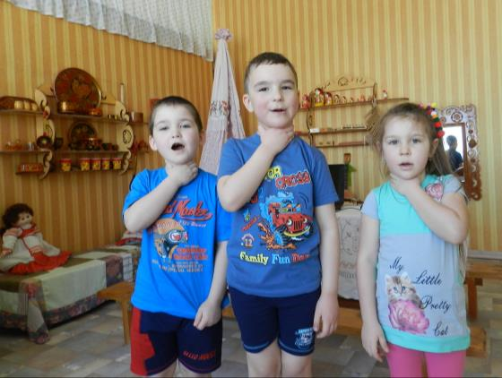

Опыт №2. Что бывает на улице - музыка или шум? В основном на улице шумят машины, дети, животные или птицы. Это все шум.

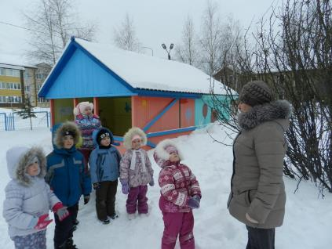
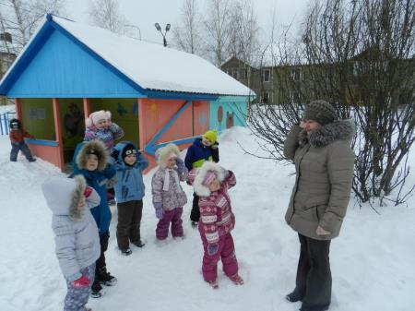

Опыт №3. «Найди звук». Все музыкальные инструменты: домра, ложки, ксилофон, треугольник, звучат по-разному. Металлические музыкальные инструменты издают металлический звук, деревянные – деревянный. Почти на всех инструментах можно регулировать громкость звука. Различные предметы быта: чайник, горшок, бочка, ступа, стиральная доска тоже издают звуки и деревянные и металлические в зависимости от материала предмета.
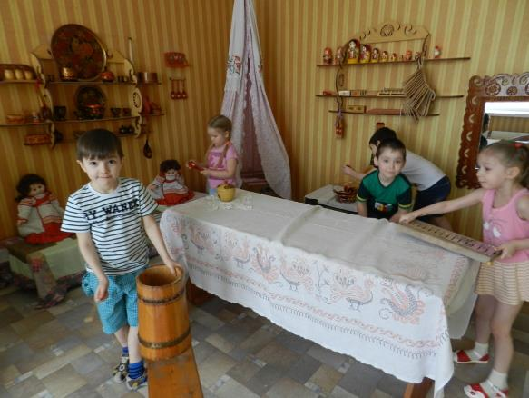

Выводы:
Все звуки делятся на шумовые и музыкальные. У шумовых звуков нет точной высоты – на слух звуковую высоту шума мы точно определить не сможем. Шум - он и есть шум. Воспроизвести в точности, как шумит дерево на ветру, ни голосом, ни с помощью музыкального инструмента невозможно. В музыке, естественно, основное значение имеют музыкальные звуки, хотя нередко используются и шумовые – их создают многие ударные инструменты. Поэтому мы утверждаем, что различные предметы быта можно отнести к ударным шумовым инструментам, на них можно играть в оркестре.
У музыкального звука имеется своя высота, именно она позволяет отличить один звук от другого, повторить услышанный звук голосом или на музыкальном инструменте – допустим, нажав на клавишу или тронув струну.

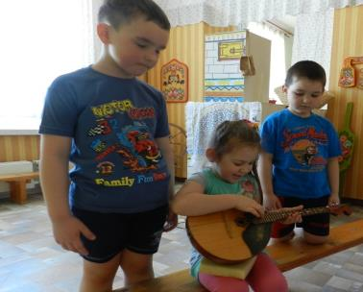

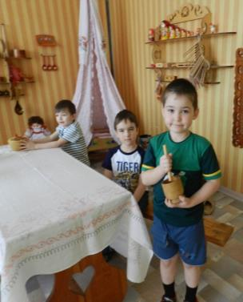

Заключение
Дети поняли, что звуки бывают разные, и разные предметы звучат по-разному, выяснили причины возникновения звуков и все это в совокупности поспособствует развитию творческих способностей.
У детей сформировался навык игры на разных музыкальных инструментах, продолжают развиваться творческие способности при звукоизвлечении на различных предметах быта.
Играя в шумовом оркестре, дети стали более коммуникабельными, выступили в конкурсе «Одаренные дети – будущее России».

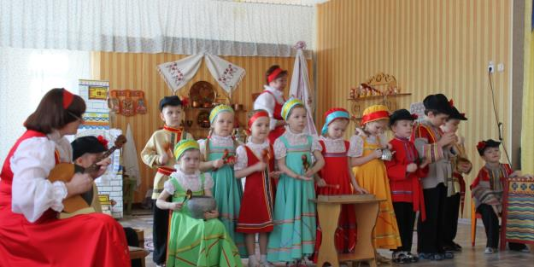

Список использованных источников:
1. Вахрушев А., Кочемасова Е. Здравствуй, МИР! методическое пособие для воспитателей. – М.: Баллас, 2002
2. Петрикевич А. А. Метод проектов в образовании дошкольников: пособие для педагогов учреждений, обеспечивающих получение дошкольного образования: методич. рекомендации / А. А. Петрикевич – Мозырь: ООО Ид «Белый ветер», 2008
3. Тютюнникова Т. БИМ! БАМ! БОМ! Игры звуками.- СПб.: 2003
4. «Книжки, нотки и игрушки для Катюшки и Андрюшки» №1 – 2003. Изд – во «Либерия – Бибинформ», Москва, 2003
5.«Музыкальная палитра». Учебно-методический и музыкально-литературный журнал для музыкальных руководителей ДОУ, учителей музыки, руководителей художественных студий в домах детского творчества… №5 – 2006.- СПб.

